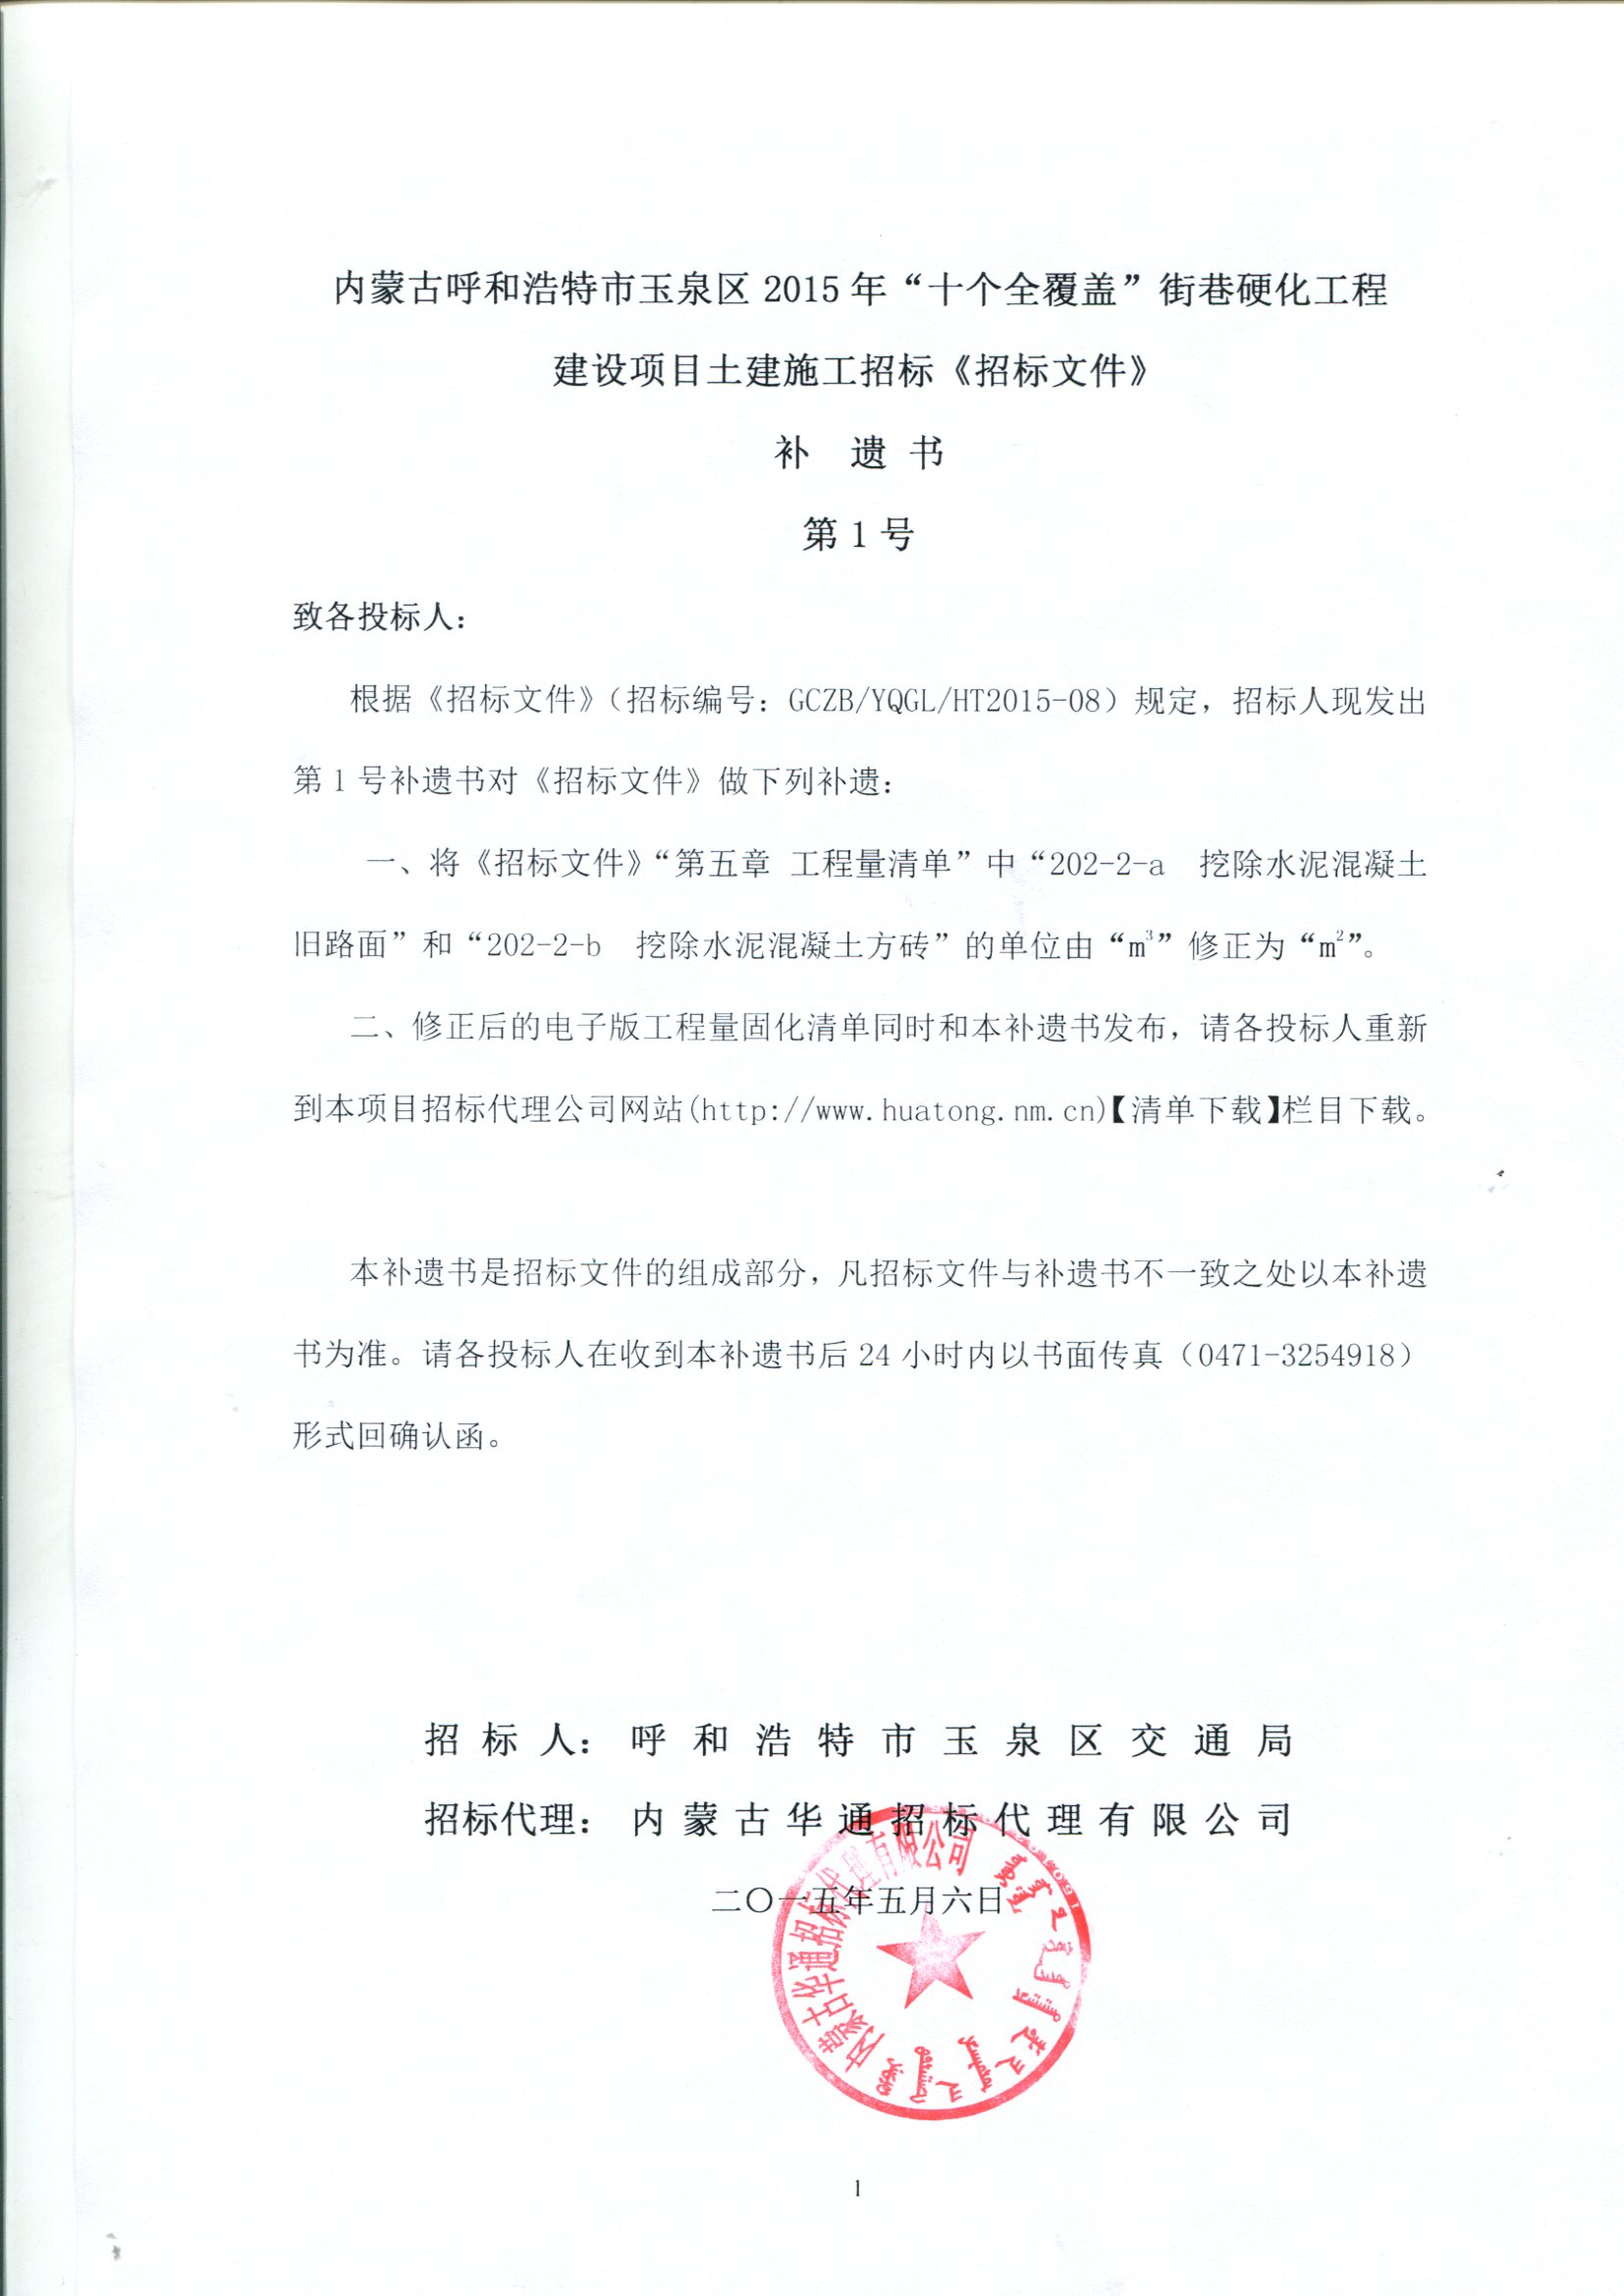
确 认 函

呼和浩特市玉泉区交通局：
内蒙古华通招标代理有限公司：

我公司已收到内蒙古呼和浩特市玉泉区2015年“十个全覆盖”街巷硬化工程建设项目土建施工招标《招标文件》补遗书第1号，共1页，字迹清晰可辨，现回函予以确认。

投标人名称：
（填写单位全称并加盖公章）
法定代表人
或被授权代理人： （签字）
二O一五年五月 日

